БСУ СО ОО «Болховский детский дом-интернат для детей с физическими недостатками»

Отчет о работе клуба выходного дня
за декабрь 2022 года.
Главное назначение клуба выходного дня заключается в том, чтобы дети почувствовали себя в процессе деятельности не случайными посетителями, а составляли детское сообщество, сознавали себя участниками одного общего дела.
В Декабре 2022г. было проведено 4 занятия, где дети принимали активное участие в игровых, развлекательных, познавательно – обучающих конкурсных программах, викторинах и спортивных состязаниях.
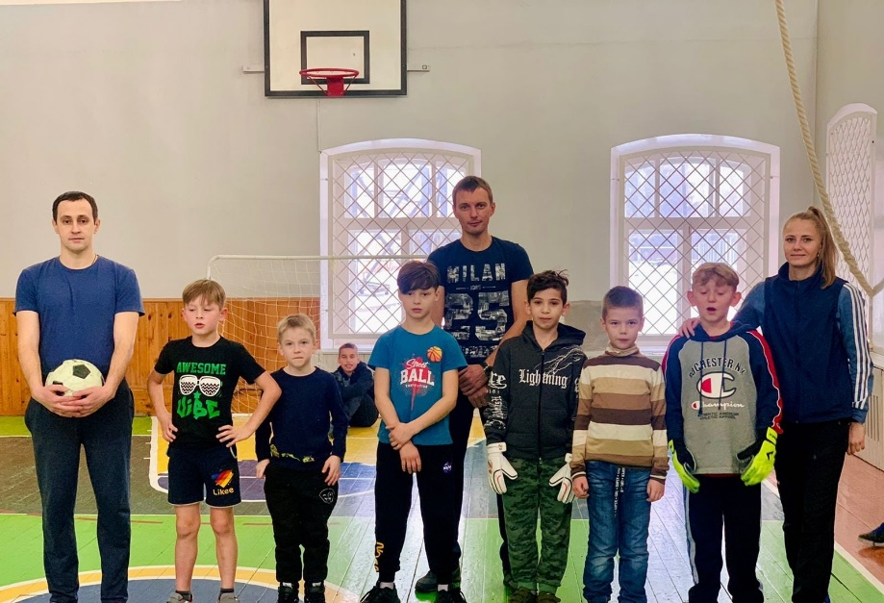
На футбольном поле состоялась товарищеская встреча трёх команд.
В первой игре за победу боролись команды Локомотив (капитан А. Ю. Кастюхина) и Торпедо (капитан А. В. Аксюхин). Итог двух таймов - 4:4. Во время второго матча команда Торпедо одержала победу над командой Динамо (капитан Р. А. Болтаев) со счётом 2:0. Заключительный матч по правилам мини-футбола состоялся между командами Динамо и Локомотив. Счёт игры 4:2. По итогам этих состязаний победителем стала команда Торпедо!
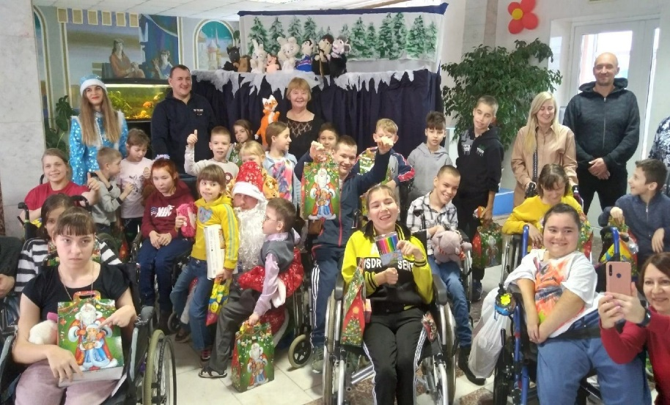
Мы всегда рады встречам с гостями, а, особенно, если это наши хорошие друзья! Волонтеры города Орла "Добрые сердца" подарили нашим воспитанникам Рождественскую сказку кукольного театра, которая сопровождалась играми и конкурсами. В конце мероприятия каждого ребенка ждал сладкий подарок!

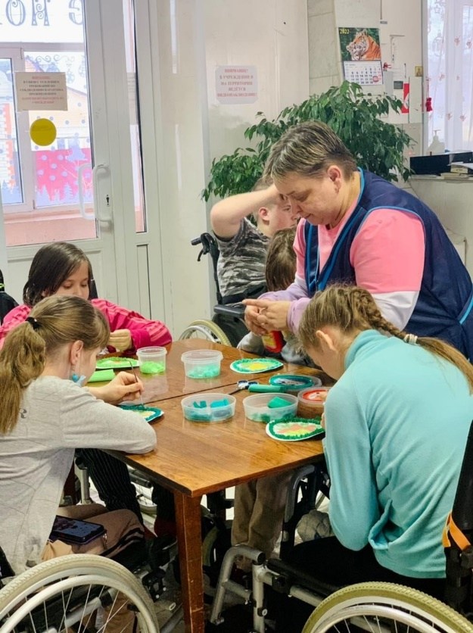
В рамках клуба выходного дня дважды состоялся мастер-класс педагогов дополнительного образования.
Эти мероприятия прошли в необычном формате. Воспитанники творческого коллектива «Радуга» под руководством Бородиной В. В. приготовили для ребят новогодний кукольный спектакль. Для того, чтобы обмануть коварную Бабу Ягу, мальчишки и девчонки приложили все свои усилия. Вместе с Касьяненко Л. В. раскрашивали елочки из теста, с Ериной И. М. бумажными узорами украшали новогодние открытки, а с Родичевым А. В. рисовали рисунки к празднику. Программа получилась очень яркой и насыщенной. Все присутствующие получили заряд позитива и хорошего настроения!
В рамках клуба выходного дня в детском доме прошло мероприятие под названием "Сундучок ремесел".
И. М. Ерина и А. В. Аксюхин предложили ребятам заняться творчеством. Дружно и весело мальчишки и девчонки пробовали свои силы в разных видах ремесел: пряли пряжу, ткали ковры, разукрашивали подносы, занимались техникой свободного выдувания стекла и др. Мероприятие получилось очень интересным, за что спасибо организаторам!
